关于组织二○二二届毕业生进行图像采集工作的通知

各学院：
接省教育厅和新华社福建图片社通知，我校2022届毕业生图像信息采集工作定于2021年10月20-10月21日进行，现将有关事项通知如下：
一、请各学院高度重视毕业生图像采集工作，并抽调辅导员、班干部配合教务处做好组织工作。
二、辅导员组织毕业生佩戴口罩，按照各班级安排的拍摄时间提前15分钟到场并按学号顺序排队等候拍摄，保持适当间距，避免拥挤。如未按时到场拍摄，则需自行到福州补拍（补拍时间另见图片社通知）。
此次拍摄的照片主要用于毕业证书和学位证书，以及学历注册和学位注册，请各学院务必提醒学生高度重视，拍照时必须携带身份证原件，衣着要整洁(具体着装要求见附件1)。
三、拍摄现场设立收费处，由省图片社工作人员直接收取拍摄费用。请辅导员交代各班班长于本班拍照工作结束后，统计本班拍照人数，现场将本班已拍照（未拍照的不用交）学生的费用（以班级为单位，每人20元）收齐，统一交给现场省图片社工作人员(微信、支付宝、刷卡付款均可)。
四、拍摄地点:综合附楼101、102
附件：1.大学生图像采集拍摄要求
2.2022届毕业生图像采集时间安排表

教务处
2021年10月15日

附件1： 大学生图像采集拍摄要求
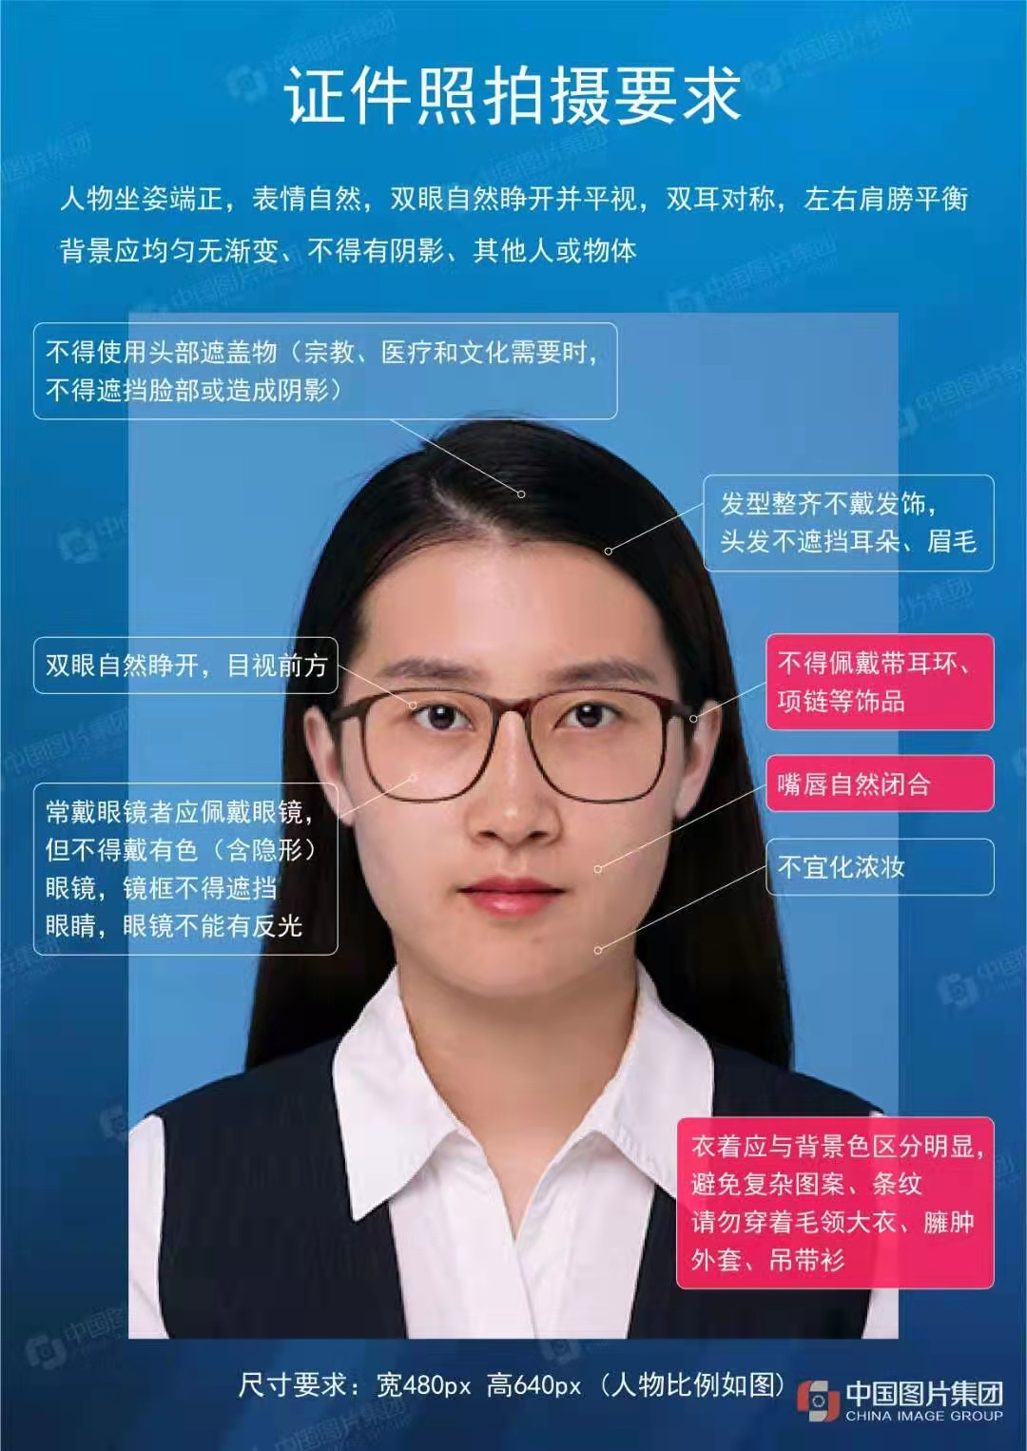
1.拍摄前，要洗净脸上的汗渍、油污，严禁化浓妆，不能佩带任何影响拍摄效果的饰品(包括所有非黑色的钢丝发卡)。
2.拍摄时，穿着有领子的衣服进行拍摄，建议穿着有标准领的衬衫，T恤或者西装。不要穿蓝色衣服。
3.头发不能梳的高耸，长头发的女生拍摄时头发要求放到肩膀后面，耳朵要露出来。头发不能遮挡眼睛眼角为准。嘴唇要自然闭合。
4.不能化浓妆，面部不能擦润肤露，防晒霜等东西，面部整洁不能油光，因为油光在照相时会反光。
5.戴眼镜者不得戴有色（含隐形）眼镜，镜框不得遮挡眼睛，眼镜不能有反光。（反光的镜片千万不能戴，不然会影响拍摄效果。）
6.不得使用假发、头巾、帽子等头部覆盖物，不得佩戴耳环、项链等饰品。头发不得遮挡眉毛、眼睛和耳朵。

附件2： 2022届毕业生图像采集时间安排表

（一）10月20日上午 第一组（572人）
(海外、海理、信息、艺设、资化、经管)
拍摄时段 | 拍摄班级 | 人数 | 拍摄地点
8:30—8:40 | 18商务英语A班 | 36 | 附楼101
8:40—8:50 | 18商务英语B班 | 36 | 附楼101
8:50—9:00 | 18财务管理1班(闽台) | 27 | 附楼101
9:00—9:10 | 18财务管理2班(闽台) | 28 | 附楼101
9:10—9:15 | 18动画1班(闽台) | 21 | 附楼101
9:15—9:20 | 18动画2班(闽台) | 22 | 附楼101
9:20—9:30 | 18计算机科学与技术1班 | 50 | 附楼101
9:30—9:38 | 18服装与服饰设计2班 | 24 | 附楼101
9:38—9:50 | 18材料化学 | 43 | 附楼101
9:50—10:02 | 18化学工程与工艺1班 | 40 | 附楼101
10:02—10:12 | 18化学工程与工艺2班 | 37 | 附楼101
10:12—10:27 | 18环境工程 | 62 | 附楼101
10:27—10:37 | 18环境设计1班(闽台) | 23 | 附楼101
10:37—10:45 | 18环境设计2班(闽台) | 21 | 附楼101
10:45—11:00 | 18电子商务 | 52 | 附楼101
11:00—11:15 | 18通信工程2班 | 50 | 附楼101
（二）10月20日上午 第二组（538人）
（海外、海理、机电、文传、资化）
拍摄时段 | 拍摄班级 | 人数 | 拍摄地点
8:30—8:40 | 18财务管理1班(国际) | 34 | 附楼102
8:40—8:45 | 18土木工程1班(国际) | 22 | 附楼102
8:45—8:50 | 18土木工程2班(国际) | 22 | 附楼102
8:50—9:00 | 18机械设计制造及其自动化(闽台) | 30 | 附楼102
9:00—9:10 | 18生物技术(闽台) | 28 | 附楼102
9:10—9:20 | 18市场营销(闽台) | 29 | 附楼102
9:20—9:30 | 18土木工程(闽台) | 32 | 附楼102
9:30—9:42 | 18机械设计制造及其自动化1班 | 47 | 附楼102
9:42—10:00 | 18光电信息科学与工程 | 45 | 附楼102
10:00—10:12 | 18播音与主持艺术 | 45 | 附楼102
10:12—10:26 | 18资源环境科学 | 44 | 附楼102
10:26—10:36 | 18财务管理2班(国际) | 31 | 附楼102
10:36—10:46 | 18英语B班(师) | 34 | 附楼102
10:46—10:52 | 18电子信息工程2班(中外合作) | 33 | 附楼102
10:52—10:53 | 18工业设计 | 1 | 附楼102
10:53—11:10 | 18机械设计制造及其自动化2班 | 49 | 附楼102
11:10—11:15 | 2018机械设计制造及其自动化(春季留学班) | 11 | 附楼102

（三）10月20日下午 第一组（825人）
（信息、艺设、经管、文传、海外、海理、机电、建工）
拍摄时段 | 拍摄班级 | 人数 | 拍摄地点
13:10—13:25 | 18数学与应用数学(师) | 51 | 附楼101
13:25—13:35 | 18视觉传达设计 | 34 | 附楼101
13:35—13:45 | 18环境设计 | 30 | 附楼101
13:45—13:55 | 18服装与服饰设计3班 | 29 | 附楼101
13:55—14:05 | 20旅游管理与服务教育(专升本) | 48 | 附楼101
14:05—14:15 | 18动画2班 | 37 | 附楼101
14:15—14:25 | 18产品设计1班 | 31 | 附楼101
14:25—14:37 | 18产品设计2班 | 29 | 附楼101
14:37—14:50 | 18汉语言文学2班(师) | 50 | 附楼101
14:50—15:00 | 20市场营销(专升本) | 46 | 附楼101
15:00—15:10 | 18商务英语C班 | 38 | 附楼101
15:10—15:20 | 18英语A班(师) | 32 | 附楼101
15:20—15:30 | 18视觉传达设计(闽台) | 34 | 附楼101
15:30—15:45 | 18车辆工程 | 49 | 附楼101
15:45—15:55 | 18车辆工程(高职) | 38 | 附楼101
15:55—16:10 | 18电子科学与技术 | 46 | 附楼101
16:10—16:25 | 18电子信息工程 | 47 | 附楼101
16:25—16:35 | 18电子信息工程1班(中外合作) | 31 | 附楼101
16:35—16:45 | 18风景园林1班 | 36 | 附楼101
16:45—16:55 | 18风景园林2班 | 34 | 附楼101
16:55—17:15 | 18工程造价 | 55 | 附楼101
（四）10月20日下午 第二组（830人）
（体育、资化、艺设、文传、建工、经管、信息）
拍摄时段 | 拍摄班级 | 人数 | 拍摄地点
13:10—13:22 | 18体育教育1班(师) | 40 | 附楼102
13:22—13:34 | 18体育教育2班(师) | 42 | 附楼102
13:34—13:50 | 18生物技术 | 46 | 附楼102
13:50—14:00 | 18服装与服饰设计(高职) | 34 | 附楼102
14:00—14:10 | 18动画1班 | 30 | 附楼102
14:10—14:20 | 18产品设计（高职） | 34 | 附楼102
14:20—14:34 | 18通信工程1班 | 47 | 附楼102
14:34—14:46 | 18汉语言文学1班(师) | 50 | 附楼102
14:46—15:00 | 18土木工程1班 | 55 | 附楼102
15:00—15:13 | 18土木工程2班 | 43 | 附楼102
15:13—15:27 | 18财务管理1班 | 43 | 附楼102
15:27—15:40 | 18财务管理2班 | 45 | 附楼102
15:40—15:55 | 18计算机科学与技术2班 | 49 | 附楼102
15:55—16:05 | 18旅游管理与服务教育1班 | 42 | 附楼102
16:05—16:15 | 18旅游管理与服务教育2班 | 43 | 附楼102
16:15—16:25 | 18贸易经济1班 | 38 | 附楼102
16:25—16:35 | 18贸易经济2班 | 32 | 附楼102
16:35—16:45 | 18市场营销1班 | 38 | 附楼102
16:45—17:00 | 18市场营销2班 | 33 | 附楼102
17:00—17:10 | 18物流管理 | 46 | 附楼102
（五）10月21日上午 第一组（351人）
（体育、文传、信息、艺设、教音）
拍摄时段 | 拍摄班级 | 人数 | 拍摄地点
8:30—8:40 | 18社会体育指导与管理 | 30 | 附楼101
8:40—8:55 | 18传播学 | 47 | 附楼101
8:55—9:10 | 18汉语言文学 | 51 | 附楼101
9:10—9:25 | 18网络工程 | 48 | 附楼101
9:25—9:30 | 18服装与服饰设计1班 | 24 | 附楼101
9:30—9:35 | 18美术学1班(师) | 15 | 附楼101
9:35—9:45 | 18学前教育(公费师范) | 39 | 附楼101
9:45—9:52 | 18音乐学 | 29 | 附楼101
9:52—10:00 | 18音乐学1班(师) | 34 | 附楼101
10:00—10:10 | 18音乐学2班(师) | 34 | 附楼101

（六）10月21日上午 第二组（380人）
（信息、艺设、资化、教音）
拍摄时段 | 拍摄班级 | 人数 | 拍摄地点
8:30—8:45 | 18物联网工程1班 | 49 | 附楼102
8:45—9:00 | 18物联网工程2班 | 47 | 附楼102
9:00—9:10 | 18数字媒体技术1班 | 26 | 附楼102
9:10—9:20 | 18数字媒体技术2班 | 38 | 附楼102
9:20—9:25 | 18美术学2班(师) | 17 | 附楼102
9:25—9:30 | 18化学工程与工艺(春季留学班) | 13 | 附楼102
9:30—9:40 | 18小学教育(师) | 47 | 附楼102
9:40—9:52 | 18小学教育1班(公费师范) | 47 | 附楼102
9:52—10:05 | 18小学教育2班(公费师范) | 48 | 附楼102
10:05—10:20 | 18小学教育3班(公费师范) | 48 | 附楼102

